Ürün Kodu : | S-1501 plastik kasa
 | En | Boy | Yük
Dış Ölçüleri | 400 | 600 | 150 mm
İç Ölçüleri | 365 | 565 | 137 mm
Fiyatı :

Özellikleri |  | Aksesuarları  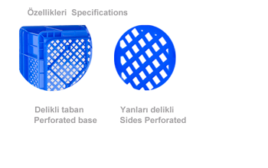
  S-1501
  Plastik delikli kasa
  Altı ve Yanları deliklidir.
  El tutma yeri açıktır.
  Kullanıldığı sektörler:
  Tekstil, Gıda, Market, Meyve, Sebze, Et, Balık
  Renk: | Mavi, Gri

